MAT 7. RAZRED (ponedeljek, 25. 5. 2020)

Rešitve nalog: SDZ (4. del), str. 36/ 1
str. 37/ 2 (a, b)

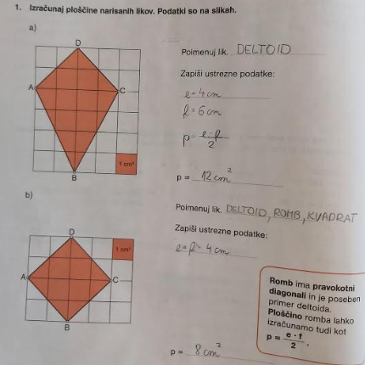

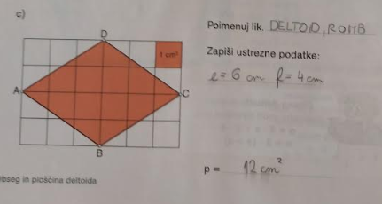

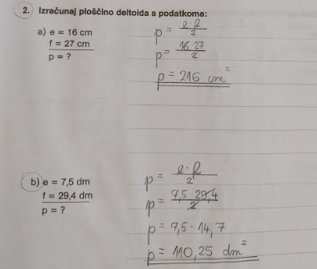

UTRJEVANJE UČNE SNOVI: OBSEG IN PLOŠČINA DELTOIDA

Učenci, spoznali ste, kako izračunamo obseg in ploščino deltoida.
Ob različnih nalogah iz obsega in ploščine boste vaše znanje utrdili.

Reši naslednje naloge v SDZ (5. del), str. 37/ 2 (c, č)
str. 38/ 4

